

|  |  |  |  |  |
| --- | --- | --- | --- | --- |
| ***Estudante:*** | | | | |
| ***Turma:9º*** | ***Turno: Matutino*** | ***Data de Aplicação:*** | | ***3º Bimestre*** |
| ***Prof. Max Garcia*** | | | ***Nota Final:*** | |
| ***INÍCIO: TÉRMINO:*** | | | | |
| **AVALIAÇÃO BIMESTRAL DE MATEMÁTICA II** | | | | |
| **INSTRUÇÕES GERAIS**  1. Confira atentamente a construção da prova. Qualquer falha de impressão ou falta de folhas deve ser comunicada ao professor no prazo máximo de **15 (quinze) minutos.**  2. Inicie a prova identificando todas as páginas com seu **nome e turma.**  3. Resolva as questões nos locais correspondentes usando caneta com tinta azul ou preta. Responda a lápis somente quando determinado.  4. Utilize somente o material autorizado. É proibido o uso de qualquer tipo de corretivo; de aparelho celular.  5. Esta prova é individual. Ao término do tempo, levante o braço e aguarde o fiscal recolher a prova.  6. A posse e/ou uso de meios ilícitos para a execução da prova é(são) considerado(s) falta disciplinar grave, acarretando a atribuição de **grau ZERO.**  7. As questões indicadas com **\***são questões de desafio e correspondem a um ponto adicional.  8. Esta prova vale de **0 a 10 (dez)**  **9. Em provas de exatas é obrigatório apresentação do cálculo, para validação da questão. Caso não conste será anulada.** | | | | |

**01.** Qual é a área da região retangular cujas medidas são 20 m por 12,5 m? (1,0) ponto

**02.** Um terreno retangular tem 8 m por 15 m e está sendo gramado. Sabendo que um quilo de semente de grama é suficiente para gramar 2 m²de terreno, quantos quilos de semente de grama são necessários para gramar o terreno todo? (1,0) ponto

**03.** Qual é a área de um triângulo retângulo cujos catetos medem 12 cm e 20 cm? (1,0) ponto

**04.** Qual é a área de uma pizza redonda de diâmetro 40 cm? (1,0) ponto

A = π.R², use π = 3

**05.** Um cano de comprimento 30 cm tem uma de suas extremidades vedada. Sabendo-se que o diâmetro do cano é de 10 cm, o que acontece quando colocamos 2 litros de água em seu interior?

use π = 3,1 (2,0) pontos

1. a água transbordará.
2. a água ficará exatamente na borda.
3. A água ficará um pouco acima do meio.
4. A água ficará exatamente no meio do cano.
5. A água ficará abaixo do meio do cano.

**06.** Desejando gramar APENAS o campo de futebol, um clube comprou uma nova grama onde o metro quadrado custa R$ 50,00. Calcule de quantos foi o custo total dessa grama. (1,0) ponto

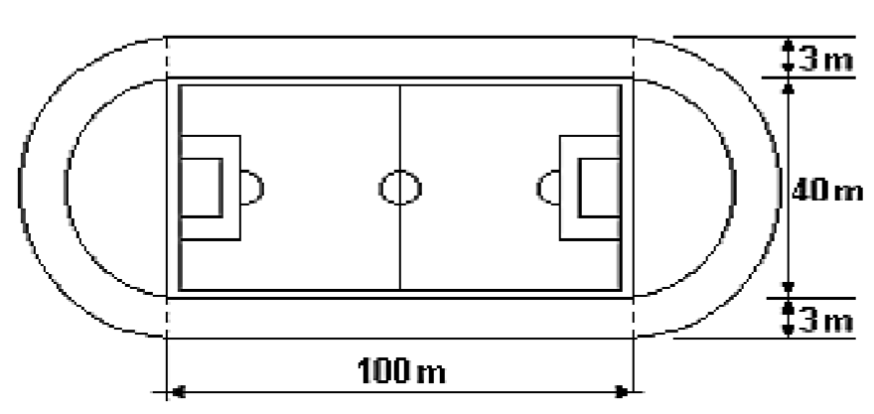

**07.** Um prisma tem área da base igual a 120 cm² e sua altura é de 30 cm. Calcule seu volume.

(2,0) pontos

**08.** Determine a área total de um cubo de aresta 5 cm.

(1,0) ponto